**新野县农业农村局**

**关于印发《2025年“双随机、一公开”监管工作实施方案、 抽查计划、抽查事项、工作指引》的**

**通 知**

**局属有关单位、机关各股室：**

为深入贯彻落实《优化营商环境条例》、《国务院办公厅关于深入推进跨部门综合监管的指导意见》（国办发（2023）1号）、《河南省深入推进跨部门综合监管实施方案》（豫政办（2024）54号）、《河南省优化营商环境条例》，按照《河南省部门联合“双随机、一公开”监管工作联席会议办公室关于印发河南省市场监管领域部门联合抽查事项清单（第二版）的通知》（豫双随机办（2023）4号）有关要求，探索推进同一行业领域“双随机、一公开”联合监管新模式，持续推进营商环境改革，进一步完善随机抽查、规范事中事后监管和加大农业市场监管力度，结合我局实际，制定了《2025年“双随机、一公开”监管工作实施方案、 抽查计划、抽查事项、工作指引》，现印发给你们，请遵照执行。

**一、总体要求**

以习近平新时代中国特色社会主义思想为指导，认真贯彻党中央、国务院和省委、省政府决策部署，在全县市场监管领域全面试点推行“一业同查”跨部门“双随机、一公开”联合监管模式（以下简称“一业同查”）,强化监管责任，凝聚监管合力，提高监管效能，着力破解监管盲区、多头监管、随意监管等难题，为推进营商环境改革、维护公平有序的市场环境、推动高质量发展提供有力支撑。

**二、工作任务**

（一）执行随机抽查事项清单制度

认真梳理法律法规规章赋予的监督检查职责，对照权责清单，依据河南省及南阳市农业系统随机抽查事项清单，明确我局抽查事项名称、内容、抽查依据、抽查主体、抽查覆盖率等。

（二）健全随机抽查方式

1、确定抽取检查对象方式。检查方式定为现场实地检查。检查对象采取抽签确定的方式。

2、随机选派执法人员方式：采取科学编组、随机匹配的方式，实施全局内随机从执法检查人员名录库中选派。被抽取的行政检查人员与被抽取的检查对象有利害关系的，应当回避，并重新抽取行政检查人员。每次行政检查抽取的检查人员不得少于2人。

3、随机抽查方式：以部门联合抽查为主，本部门抽查为辅，进一步提高此项工作的科学性和客观性。

（三）合理确定随机抽查比例和频次

按照既要保证必要的抽查覆盖面和工作力度，又要防止检查过多和执法扰民的要求，以不影响公正与效率为前提，可以合理确定随机抽查的比例和频次。对社会关注度高、有严重违法违规记录等情况的，要加大随机抽查力度，提高抽查比例和频次。对于法律法规规章有规定的，按规定实施，并合理安排抽查时间。

（四）强化随机抽查结果应用

局属各单位、机关各股室组织实施“双随机、一公开”监管工作，应当按照“谁登记、谁检查、谁录入、谁公开”的原则开展抽查工作，及时做好抽查结果记录，并在行政检查结束后20个工作日内在“双随机、一公开” 平台上公布随机抽查情况，确保随机抽查的公平、公正、公开和规范。要对抽查发现的违法行为，依法依规严格惩处，及时向社会公开行政处罚案件信息，接受社会监督。属于其他部门管辖的，及时移送相关部门查处；涉嫌构成犯罪的，依法及时向公安机关移送。

（五）实施风险分类，推动精准监管

按照“双随机、一公开”监管与信用风险分类监管有机结合机制，将信用风险分类监管与全面推进“双随机、一公开”监管工作同步规划、同步部署、同步推进、同步落实。充分发挥双随机抽查的强震慑作用，做到普遍性和精准性相结合，既要“无事不扰”又要“无处不在”。要针对问题多发的地域和风险较高的抽查事项开展定向抽查，提高发现问题的能力，避免抽查“走过场”。同时运用信用风险分级分类开展抽查任务总量占总任务数量的比例不低于90%。

**三、工作要求**

1、加强组织领导。我局“双随机、一公开”监管工作由分管行政执法的领导主抓，农业综合行政执法大队具体承担农业市场监管服务对象抽查工作。

2、严格落实责任。制定抽查计划表，明确工作进度要求，落实责任分工，强化过程管控，确保此项工作落到实处，抓出成效。

3、强化公平公正执法意识。随机抽查是行政执法监管方式的探索和创新，在开展“双随机”工作中执法人员要加强规范执法意识，加快转变执法理念，不断提高执法能力。

新野县农业农村局

2025年3月21日

工作指引

本工作指引适用于企业、个体工商户、农民专业合作社或其他经营单位等各类检查对象。

一、前期准备

制定抽查计划，建立随机抽查事项清单、随机抽查对象库、随机抽查人员库，进行随机编配抽查对象和抽查

二、实地核查

实地抽查人员不得少于两人，并应当出示执法证件。在抽查过程中，应注意通过文字、音频或影像等方式留存核查痕迹。

三、结果公示

抽查结果应当在抽查检查完成之日起20个工作日内，通过国家企业信用信息公示系统（河南）记于企业名下并向社会公示。已实施抽查但未公示的，视为未完成此次抽查。

四、结果类型

检查结果的类型包括：

（一）未发现问题。通过对此次抽查所匹配的抽查事项的检查，未发现违反本指引所列法律法规的，可认定为“未发现问题”。

（二）未按规定公示应当公示的信息。企业未依照《企业信息公示暂行条例》第十条规定履行公示义务的，应当书面责令其在10日内履行公示义务。企业未在责令的期限内公示信息的，可认定为“未按规定公示应当公示的信息”。

（三）公示信息隐瞒真实情况弄虚作假。检查中发现下列公示信息与检查情况不一致的，可认定为“公示信息隐瞒真实情况弄虚作假”：1．企业投资设立企业、购买股权信息；2．股东或发起人认缴和实缴的出资额、出资时间、出资方式等信息；3．有限公司股东股权转让等股权变更信息；4．资产总额、负债总额、所有者权益合计、营业总收入、主营业务收入、利润总额、净利润、纳税总额信息；5．对外提供保证担保信息；6．行政许可、行政处罚、知识产权出质登记等即时公示信息。

（四）通过登记的住所（经营场所）无法联系。有以下情形之一的，可认定为“通过登记的住所（经营场所）无法联系”:1．通过实地核查，确认实际不存在该企业，并由登记的住所或经营场所产权所有人、物管公司、相关部门等予以证明的；2.通过实地核查、第三方证明或邮寄等方式，能确认登记的住所或经营场所实际不存在的；3．经向企业登记的住所或经营场所两次邮寄专用信函，无人签收的。

（五）发现问题已责令改正。对检查发现的违反本指引所列法律法规的行为，通过指导、提示、告诫等方式要求企业当场改正，且已当场改正的，可认定为“发现问题已责令改正”。

（六）不配合检查情节严重。有以下情形之一的，可认定为“不配合检查情节严重”:1．拒绝检查人员或其委托的专业机构进入被检查场所的；2．拒绝向检查人员或其委托的专业机构提供相关材料的；3．其他阻挠、妨碍检查工作的行为，致使检查工作无法正常进行的。

（七）未发现开展本次抽查涉及的经营活动。未发现企业从事本次抽查匹配的检查事项，并经企业书面承诺的，可认定为未发现开展本次抽查涉及的经营活动。

（八）发现问题待后续处理。对检查发现的违反本指引所列法律法规的行为，不能通过指导、提示、告诫等方式现场纠正，需进一步调查处理的，可认定为“发现问题待后续处理”。经进一步调查确定没有问题的，将检查结果修改为“未发现问题”。经进一步调查，确实存在违反本指引所列法律法规的行为，且通过立案调查等方式进行了处理的，检查结果不变。

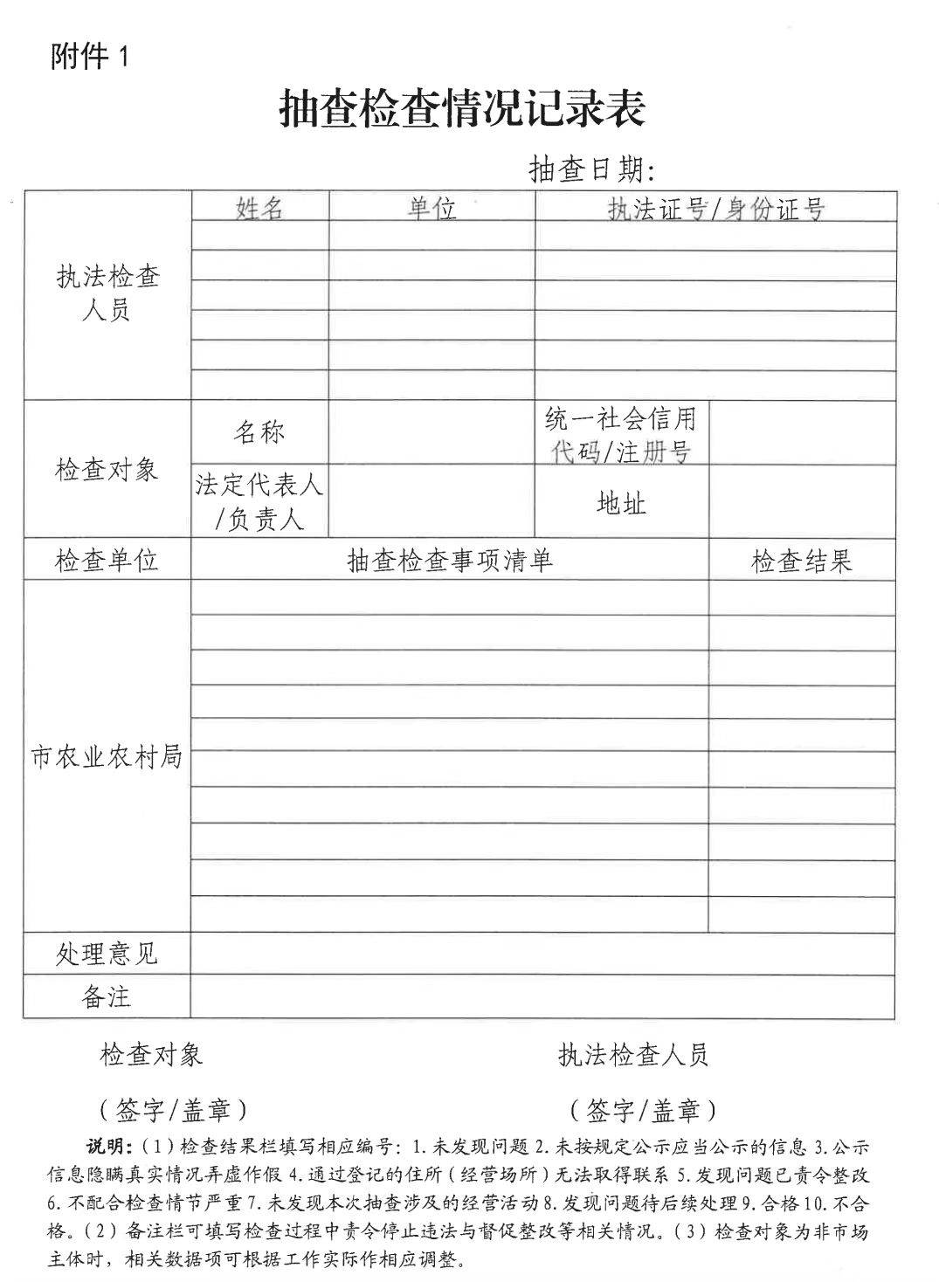

**新野县农业农村局2025年度”双随机、一公开”抽查工作计划表**

|  |  |  |  |  |  |  |  |  |
| --- | --- | --- | --- | --- | --- | --- | --- | --- |
| 序号 | 抽查事项 | 抽查具体内容 | 抽查的标准和要求点 | 随机抽取检查对象 | | 随机选派执法人员范围及方式 | 牵头  股站 | 抽查  时间 |
| 抽查对象范围 | 抽查比例（数量） |
| 1 | 农作物种子质量和生产经营活动监督检查 | 农作物种子质量和生产经营活动 | 1. 检查种子是否包装，是否有拆包现象； 2. 种子标签是否规范； 3. 是否建立销售台账； 4. 按《农作物种子质量监督抽查管理办法》（中华人民共和国农业部令第50号）进行种子质量抽检。 | 农作物种子生产者、经营者 | 日常检查100%  专项实地检查时不少于5% | 随机抽查人员名录库中随机抽取 | 新野县农业综合执法大队 | 全年 |
| 2 | 农药监督检查 | 农药质量安全 | 1. 抽样人员不得少于2人。抽样前应向被抽查单位出示抽样人员证件，说明有关情况。 2. 应查验农药经营者进货数量、库存数量和进货来源，并在抽样单上记录，并复制相关进货凭证，资金往来凭证等。 3. 抽样人员要认真填写抽样单，内容必须与所抽产品标签标注内容一致。 4. 填好的抽样单应由抽样人员和被抽查单位负责人签字，并加盖公章。如因特殊情况不能在抽样单上签字、加盖公章的，应在抽样单上注明。 | 农药生产者、经营者和使用者 | 日常检查100%  专项实地检查时不少于5% | 随机抽查人员名录库中随机抽取 | 新野县农业综合执法大队 | 全年 |
| 3 | 肥料监督检查 | 肥料质量安全 | 1. 抽样人员不得少于2人。抽样前应向被抽查单位出示抽样人员证件，说明有关情况。 2. 企业抽样：样品应从生产企业成品库中随机抽取，抽取的样品应是企业自检合格、附有合格证的成品。抽样应从同一批次样品堆的5个不同部位抽取一定数量小包装产品。抽样人员抽取样品时，要同时检查企业是否按规定办理肥料登记证，并检查标签标识内容是否与登记证内容相符。抽样人员应将抽检情况进行现场记录，并经被抽检单位确认。同时，要查验其自检记录，在抽样单上记录并复制相关生产销售记录。 3. 市场抽样：样品应从经销商仓库或经销门店中抽取，要有肥料登记证，抽样量最低基数不得少于10袋（瓶）。要记录样品的进货数量、库存数量和进货来源，并在抽样单上记录并复制其进货凭证、资金往来凭证等。 4. 抽样人员应依据《复混肥料（复合肥料）》GB 15063-2009、《掺混肥料（BB肥）》GB 21633-2008、《大量元素水溶肥料》NY 1107-2010、《肥料标识 内容和要求》GB 18382-2001等标准进行抽样。 5. 抽样人员要认真填写抽样单，内容必须与所抽产品标签内容一致。填好的抽样单须有抽样人员和被抽查单位负责人签字，并加盖公章。如有特殊情况不能在抽样单上盖公章的，应在抽样单上注明。 | 肥料生产者、经营者和使用者 | 日常检查100%  专项实地检查时不少于5% | 随机抽查人员名录库中随机抽取 | 新野县农业综合执法大队 | 全年 |
| 4 | 渔政 |  | 1. 对渔业船员二级、三级培训机构资格认定的行政检查； 2. 对渔业船舶船员持证生产的行政检查 (对应许可事项名称：渔业船舶船员证书核发，渔业船员一级培训资格认定）； 3. 对使用禁用渔具、禁用捕捞方法的行政检查； 4. 对专用航的设置、撤除、位置移动和其他状况改变的行政检查； 5. 对渔业船舶船员持证生产的行政检查 (对应许可事项名称：渔业船舶船员证书核发）； 6. 对未按规定办理渔业船舶登记证书的行政检查； 7. 对经营未经审定的水产苗种的监管； 8. 对船网工具控制指标审批的行政检查； 9. 对船网工具控制指标审批、审核上报的行政检查； 10. 对水产苗种生产的检查； 11. 对进口、出口水产苗种的检查； 12. 对水产苗种产地检疫的检查； 13. 对水域滩涂养殖证的检查； 14. 对新建改建扩建设施或者进行其他水上或水下施工作业和易燃、易爆 15. 有毒等危害品装卸审批的行政检查； 16. 对未按规定在渔港水域渔业船舶水上拆解活动的行政检查； 17. 对外国人、外国船舶进入我国管辖水域从事渔业生产或者渔业资源调查活动的行政检查； 18. 对科学研究、人工繁育、公众展示展演等利用野生动物及其制品的活动的行政检查。 | 个人、  法人、  其他组织 | 日常检查100%  专项实地检查时不少于5% | 随机抽查人员名录库中随机抽取 | 新野县农业综合执法大队 | 全年 |
| 5 | 饲料、兽药 |  | 1.对饲料、饲料添加剂生产企业、经营者的行政检查 (对应许可事项名称：饲料添加剂产品批准文号核发， 从事饲料、饲料添加剂生产的企业审批） ； 2.对饲料、饲料添加剂生产企业、经营者的行政检查 (对应许可事项名称：新饲料、新饲料添加剂证书核 发，进口饲料和饲料添加剂登记） ；  3.对新兽药研制活动的行政检查 (对应许可事项名称；新兽用生物制品临床试验审批，新兽药注册，研制新 兽药使用一类病原微生物审批，兽医微生物菌 (毒、虫） 种进出口和使用审批） ；  4.对批准进口的兽药进行的行政检查；  5.对批准生产的兽药进行的行政检查；  6.对兽药经营活动的行政检查；  7.对兽药生产活动的行政检查；  8.对兽药安全评价活动的行政检查；  9.对新兽药研制活动的行政检查 (对应许可事项名称：研制新兽药使用一类病原微生物审批、新兽用生物 制品临床试验及新兽药注册审批，兽药安全性评价单位资格认定，向中国出口兽药注册审批） ；  10.对进口兽用生物制品进行行政检查。 | 个人、  法人、  其他组织 | 日常检查100%  专项实地检查时不少于5% | 随机抽查人员名录库中随机抽取 | 新野县农业综合执法大队 | 全年 |
| 6 | 农业机械 |  | 1.对拖拉机和联合收割机驾驶人的行政检查；  2.拖拉机驾驶培训学校、驾驶培训班资格的行政检查；  3.对拖拉机和联合收割机的行政检查。 | 个人、  法人、  其他组 织 | 日常检查100%  专项实地检查时不少于5% | 随机抽查人员名录库中随机抽取 | 新野县农业综合执法大队 | 全年 |

|  |  |  |  |  |  |  |  |  |  |
| --- | --- | --- | --- | --- | --- | --- | --- | --- | --- |
| **新野县农业农村局随机抽查事项清单** | | | | | | | | | |
| 抽查事项名称 | 抽查依据 | 抽查主体 | 抽查对象 | 抽查比例 | 抽查频次 | 抽查方式 | 抽查内容 | 是否采用“双随机、一公开”方式开展了随机抽查 | 备注 |
| 肥料监督检查 | 《肥料登记管理办法》第七条第三款 | 新野县农业农村局 | 全县肥料生产经营者 | 70% | 1／季度 | 现场检查和抽样检验 | 标签标识、证照手续及质量 | 是 |  |
| 农药监督检查 | 《农药管理条例》第三条 第二款 | 新野县农业农村局 | 全县农药生产经营者 | 70% |  |  | 农药经营许可证、农药登记证、农药标签标示 | 是 |
| 农作物种子监督检查 | 《中华人民共和国种子法》第三条 | 新野县农业农村局 | 全县种子生产经营者 | 70% | 1／季度 | 现场检查和抽样检验 | 标签标识、证照手续及质量 | 是 |
| 种子检疫证监督检查 | 《植物检疫条例》第三条《河南省植物检疫条例》第三条第一款 | 新野县农业农村局 | 农作物种子销售门店 | 70% | 2／年 | 现场检查和抽样检验 | 现场检验、复检及查验《植物检疫证书》，进行疫情调查、检测 | 是 |
| 渔政 | 《中华人民共和国渔业法》第六条 | 新野县农业农村局 | 个人、法人、其他组织 | 70% | 1／季度 | 现场检查 和抽样检验 | 1. 对渔业船员二级、三级培训机构资格认定的行政检查； 2.对渔业船舶船员持证生产的行政检查 （对应许可事项名称：渔业船舶船员证书核发，渔业船员一级培训资格认定）； 3.对使用禁用渔具、禁用捕捞方法的行政检查； 4.对专用航的设置、撤除、位置移动和其他状况改变的行政检查；   5.对渔业船舶船员持证生产的行政检查（对应许可事项名称：渔业船舶船员证书核发）；  6.对未按规定办理渔业船舶登记证书的行政检查  7.对经营未经审定的水产苗种的监管； 8.对船网工具控制指标审批的行政检查； 9.对船网工具控制指标审批、审核上报的行政检查；  10.对水产苗种生产的检查； 11.对进口、出口水产苗种的检查； 12.对水产苗种产地检疫的检查； 13.对水域滩涂养殖证的检查； 14.对新建改建扩建设施或者进行其他水上或水下施工作业和易燃、易爆、有毒等危害品装卸审批的行政检查； 15.对未按规定在渔港水域渔业船舶水上拆解活动的行政检查；  16.对外国人、外国船舶进入我国管辖水域从事渔业生产或者渔业资源调查活动的行政检查；  17.对科学研究、人工繁育、公众展示展演等利用野生动物及其制品的活动的行政检查。 | 是 |
| 饲料、兽药 | 《饲料和 饲料添加剂管理条例》第三条 | 新野县农业农村局 | 全县饲料、兽药生产经营者 | 70% | 1／季度 | 现场检查 和抽样检验 | 1.对饲料、饲料添加剂生产企业、经营者的行政检查 （对应许可事项名称：饲料添加剂产品批准文号核发， 从事饲料、饲料添加剂生产的企业审批）； 2.对饲料、饲料添加剂生产企业、经营者的行政检查 （对应许可事项名称：新饲料、新饲料添加剂证书核 发，进口饲料和饲料添加剂登记）； 3.对新兽药研制活动的行政检查 （对应许可事项名称；新兽用生物制品临床试验审批，新兽药注册，研制新 兽药使用一类病原微生物审批，兽医微生物菌 （毒、虫） 种进出口和使用审批）；  4.对批准进口的兽药进行的行政检查； 5.对批准生产的兽药进行的行政检查； 6.对兽药经营活动的行政检查； 7.对兽药生产活动的行政检查； 8.对兽药安全评价活动的行政检查； 9.对新兽药研制活动的行政检查（对应许可事项名称：研制新兽药使用一类病原微生物审批、新兽用生物 制品临床试验及新兽药注册审批，兽药安全性评价单位资格认定，向中国出口兽药注册审批）；  10.对进口兽用生物制品进行行政检查 | 是 |
| 农业机械 |  | 新野县农业农村局 | 《农业机械安全监督管理条例》第九条 | 70% | 1／季度 | 现场检查 和抽样检验 | 1.对拖拉机和联合收割机驾驶人的行政检查； 2.拖拉机驾驶培训学校、驾驶培训班资格的行政检查； 3.对拖拉机和联合收割机的行政检查。 | 是 |